PERANCANGAN, PEMBUATAN, DAN PENGUJIAN
INTEGRATED GAS CLEANING SYSTEM (IGCS)
SEBAGAI PERANGKAT PEMURNIAN PRODUCER GAS

Oleh
Candra Aditia Agustian

Skripsi
Sebagai Salah Satu Syarat untuk Mencapai Gelar
SARJANA TEKNIK

Pada

Jurusan Teknik Mesin
Fakultas Teknik Universitas Lampung

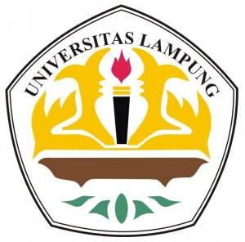

FAKULTAS TEKNIK
UNIVERSITAS LAMPUNG
BANDAR LAMPUNG
2013

